附件1

曲沃县城市公共交通运输突发事件
应急响应流程图
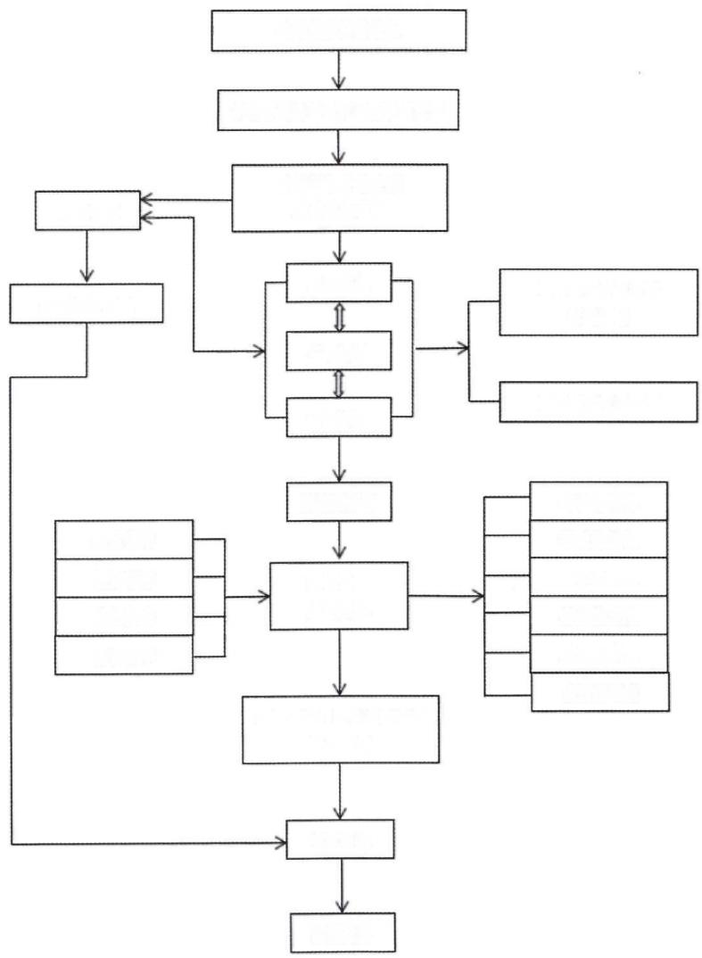
公交突发事件发生

县指挥部办公室信息接收与处置

县指挥部分析研判
启动应急响应

三级响应
采取响应措施

二级响应

救援力量赶赴现场
一级响应

现场指挥部综合协调组通信保障抢险救援组物资保障指挥协调医学救援组队伍保障
资金保障应急处置安全保卫组
应急保障组
宣传报道组救援结束，符合应急响应
终止条件

响应终止

后期处置
指挥部领导及专家 赶赴现场
四级响应

